Bli med på
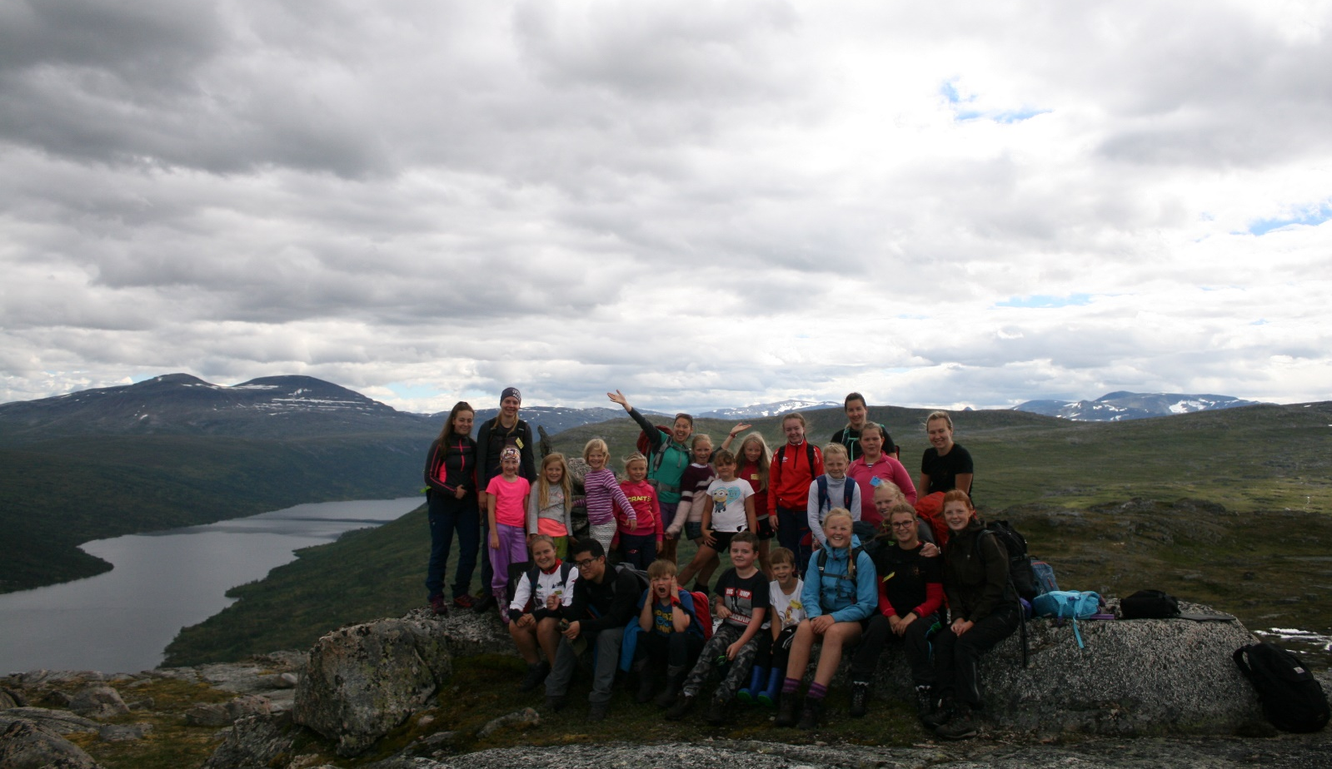
SOMMARLEIR 2018

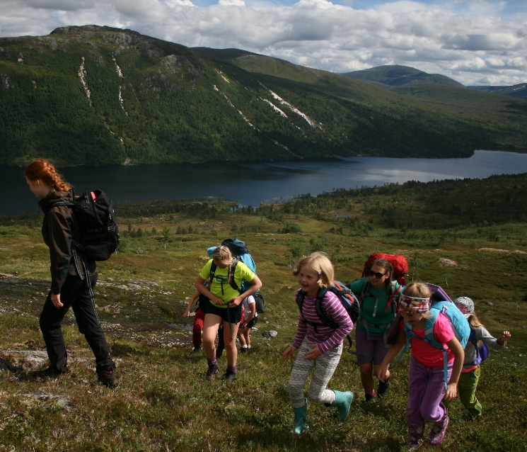
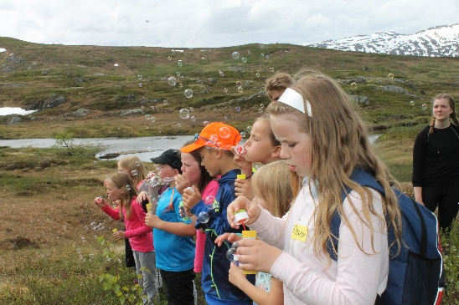
Kva?
Kyrkja arrangerer leir i år og. Dette er eit felles tiltak i Surnadal, Rindal og Halsa kyrkje si trusopplæring. Også i år kjem det til å bli mykje artig og spennande å gjere. Vi skal ha bibeltimar, gå tur, leike, synge og halde på med hobbyaktivitetar. Kanskje du er ein av dei som er tøff nok til å bade også? Dei som blir med på tweensleir får vere med og overnatte i lavvo.
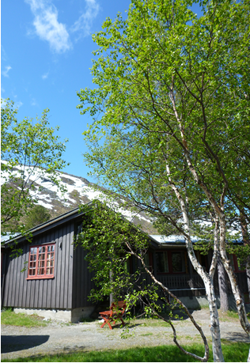
Kven?
I tillegg til deltakarane skal det også vere med ein flott gjeng med ungdommar og vaksne som kjem til å vere aktive på mange ulike måtar under leirane.
Kvar?
Leirane skal vere på Gråhaugen Fjellstove, ei privat turisthytte i vakre Folldalen, der alt ligg til rette for fine turopplevelsar og andre aktivitetar.

Legg merke til tidspunkt for leirane!
Overnattingsleir
For deg som er født i 2008 – 2010
30. juli – 1. august
3. – 5. august
Tweensleir
For deg som er født i 2007 – 2005
6. – 8. august
Pris: 700 kr
Ta kontakt for søskenmoderasjon
Påmelding (frist: 18. juni)
www.surnadal.kirken.no
Dersom ein leir er full vil du få tilbod om ein av dei andre leirane.

Har du spørsmål? Ring kyrkjekontoret 71 65 70 60 eller Elsa Jensvold 99 51 81 62
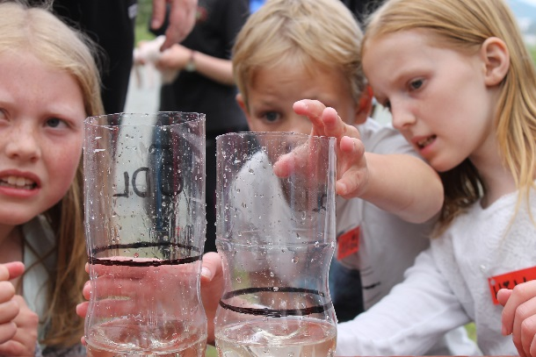

KOM,

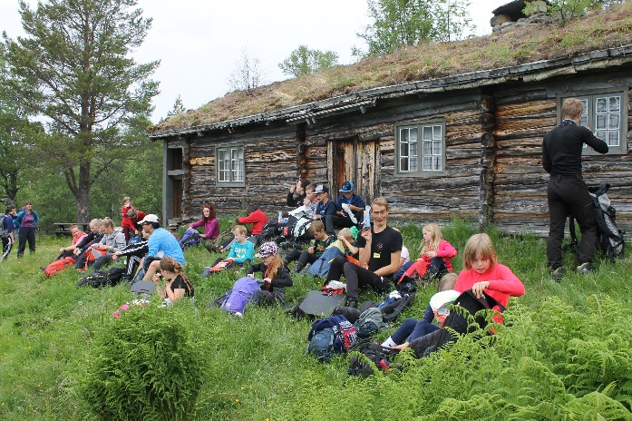

BLI

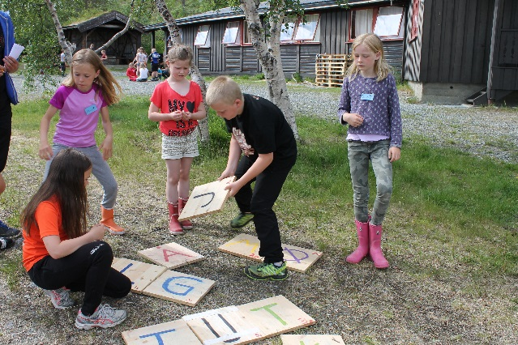

MED!!

Helsing kyrkja i Surnadal, Rindal og Halsa

